Ankieta:
STRATEGIA ROZWOJU ELEKTROMOBILNOŚCI NA TERENIE MOJEJ GMINY BOGUTY-PIANKI!

Jak myślisz...​​

Które z przedstawionych elementów elektromobilności mogłyby być wykorzystane w twojej miejscowości? Twoje odpowiedzi są dla nas bardzo ważne a pomysły mogą znaleźć zastosowanie w przyszłości Gminy!

*Prosimy zaznaczyć wybraną odpowiedź znakiem „X” lub uzupełnić w wykropkowanych miejscach

1. Jakiej jesteś płci?
dziewczyna
chłopak

2. Ile masz lat?
8 lat
między 9 - 10 lat
powyżej 10 lat

3. Mieszkasz na wsi czy w mieście?
na wsi
w mieście

4. Czy posiadasz stały dostęp do Internetu?
tak
nie

5. Czy posiadasz telefon komórkowy?
nie
tak, bez dostępu do interentu
tak, z dostępem do internetu

6. Jakim środkiem transportu obecnie dojeżdżasz do szkoły?
autobus komunikacji publicznej
autobus szkolny
rower
pieszo
rodzic/opiekun przywozi mnie samochodem
hulajnoga
Inny. Jaki? Wpisz własną odpowiedź

7. Jaki pojazd elektryczny wybrał/abyś do poruszania się do szkoły, sklepu, znajomych?
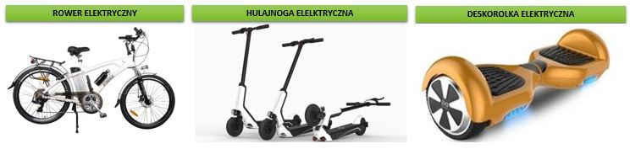
rower elektryczny
hulajnoga elektryczna
deskorolka elektryczna
Mam już pojazd elektryczny. Jaki?

8. Oceń w podanej skali zapotrzebowanie Twojej miejscowości na wymienione elementy?
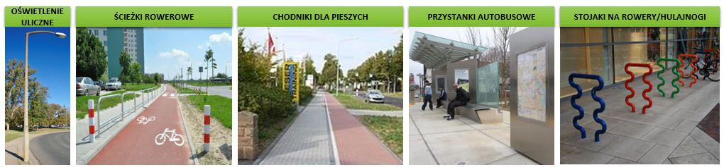
 | jest ich dużo | jest ich mało
oświetlenie uliczne
ścieżki rowerowe
chodniki dla pieszych
przystanki autobusowe
stojaki na rowery/hulajnogi

9. Gdyby powstała aplikacja mobilna informująca o aktualnym rozkładzie jazdy autobusów w Twojej miejscowości, czy korzystał/abyś z niej?
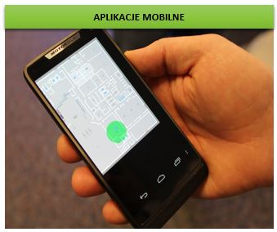
tak
nie
nie wiem
już istnieje

Wszystkie zdjęcia i obrazy użyte w prezentacji i ankiecie wykonane są przez nieznanego autora i objęte są licencją CC BY-SA

